1. 利用有限差分法求解下列波动方程的定解问题：
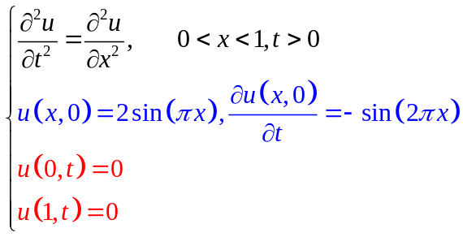
要求：图示计算结果，并与解析解比较。

2. 利用有限差分法求解下列波动方程的定解问题：
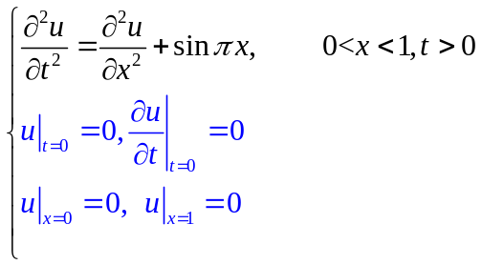
要求：编制计算程序，图示三维计算结果。

